Архиваторы
Архиваторы – специальные программы, позволяющие “сжимать” (архивировать) файлы.
Интерес к архиваторам обусловлен несколькими факторами:
упакованные посредством архиватора файлы занимают меньше места на диске, что позволяет хранить там больший объем информации;
применение архиваторов дает возможность объединять группы файлов в файл под одним именем, что очень удобно, особенно если речь идет об архивных или редко используемых, но нужных документах;
заархивированные данные можно быстрее передавать по Internet или другой сети.
В настоящее время существует огромное количество архиваторов, предназначенных для использования в различных операционных системах.
Одной из программ – архиваторов, которая получила широкое распространение в ОС Windows, является Winrar.exe.
! | Для избежания пересечения в именах архивов все операции производим в предварительно созданной папке с именем, которое соответствует Вашей фамилии. Заранее скопируйте в эту папку 5-6 любых файлов и папок

Создание архива возможно с 1) явным и 2)неявным запуском архиватора.

1) Создание архива с явным запуском архиватора

- Запустить на выполнение Winrar (Пуск→Программы→WinRAR→ WinRAR).
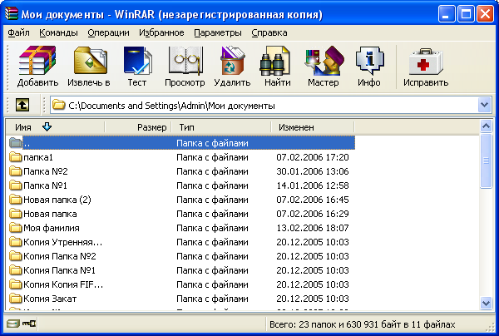
Строка адреса
Стрелка раскрытия строки адреса

Рисунок – Окно архиватора

- В окне архиватора перейти на диск и войти в ту папку, где находится информация, подлежащая архивации (для этого удобней всего воспользоваться строкой адреса и стрелкой раскрытия строки адреса для перехода в корневые или стандартные папки).
- Выделить нужные файлы (папки) (рис. ).
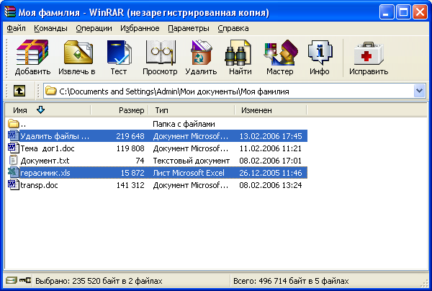
Рисунок – Окно с несколькими выделенными файлами (при выполнении задания можно выделить любых два файла )

- Нажать Команды → Добавить файлы в архив (Commands → Add files to archive) или кнопку 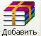.
В диалоговом окне (рис.) можно выбрать различные параметры архивации.
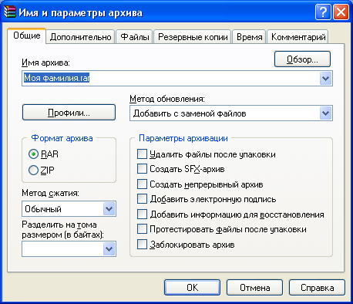

Форматы архива
метка ³
Строка имени архива
метка ¹

Метод сжатия
метка ²

Рис. Диалоговое окно архивирования файлов
¹ Имя результирующего архива Имя архива (Archive) (в нашем примере Моя фамилия.rar).
! | При выделении одного файла имя архива соответствует имени этого файла, при выделении нескольких файлов – соответствует имени папки, в которой расположены данные файлы
После нажатия клавиши Enter на основе выбранных файлов будет создан архив с именем Моя фамилия.rar. Если Вас не устраивает предложенное архиватором имя, Вы можете его заменить на другое, для этого необходимо произвести правку в поле Имя архива.
² Одним из весомых параметров, который влияет на отношение размеров получаемого архива и суммарного размера исходных файлов, это метод сжатия. Чем выше степень сжатия, тем меньше размер получаемого архива, но при этом больше времени уходит на сам процесс архивации.
! | Обратите внимание на то, чтобы в имени архива всегда присутствовало расширение (.rar или .exe), иначе операционная система не сможет полноценно обрабатывать данный файл (для правки названия достаточно щелкнуть мышкой в поле названия)
Результатом архивирования файла или группы файлов, является архивный файл (архив), тип (расширение) которого зависит от того, в каком архиваторе были сжаты файлы.
Например:

- Архив сжатый архиватором WinRar.

- Самораспаковывающийся архив, созданный в архиваторе WinRar.

! | Файлы самораспаковывающегося архива (параметр архива - SFX) имеют расширение .ехе
Например, на базе тех же файлов создадим архив с максимальным методом сжатия и назовем его Max.rar (рис. ). Как видите его размер меньше, чем размер архива Моя фамилия.rar , хотя внутри обоих архив закодированы одни и те же файлы.
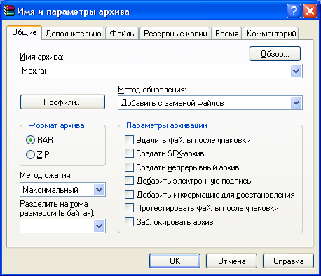
Одним из наиболее часто используемых параметров архивации является параметр Создать SFX-архив , который позволяет создавать самораспаковывающиеся архивы. Но знайте, что размер данного архива будет больше примерно на 50 Кбайт, поэтому используйте данный параметр только в случаях, когда Вы несете архив на компьютер, где может быть не установлен архиватор.
! | При пересылке файлов через Интернет, не рекомендуется использовать SFX-архивы, так как они могут быть опознаны, как носители вирусов и удалены. Если же параметр SFX является обязательным для получателя, то для обхода защиты почтовых серверов одной из мер может служить изменение расширения архива (например, .ехе на .ехо – галвное, чтобы получатель не забыл произвести обратное переименование)
ЗАДАНИЕ:
На базе выделенных ранее файлов создайте архив с максимальным методом сжатия и параметром Создать SFX-архив, назвав его Max.exe (окно с параметрами на рис.) – обратите внимание на размер файлов (какой архив больше – на сколько).
Параметр Удалить файлы после упаковки – отвечает за удаление источника после создания архива (функция оправдана только в случае резкой нехватки места на жестком диске).
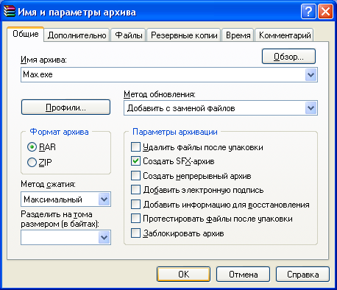
³ Параметр Формат архива определяет в каком стандарте будет создаваться архив. WinRar поддерживает два основных стандарта RAR и ZIP. Основное преимущество ZIP – его популярность. Большинство архивов в Интернет имеет формат ZIP. Если Вы хотите кому-то отправить архив, но не уверены, что у адресата есть программа WinRAR для распаковки архива, то есть смысл использовать формат ZIP. Формат RAR в большинстве случаев обеспечивает лучшее сжатие (особенно в режиме непрерывный архив (см. ниже) и позволяет добавлять информацию для восстановления (которая позволяет восстанавливать поврежденные архивы) или блокировать архивы (добавлять код на открытие архива).
Параметр Создать непрерывный архив позволяет упаковать архив специальным способом, при котором все сжимаемые файлы рассматриваются как один непрерывный набор данных. Непрерывная архивация поддерживается только в архивации RAR, у формата ZIP – данный параметр отсутствует.
! | Непрерывная архивация значительно увеличивает степень сжатия, особенно при одновременной архивации большого числа файлов. Но использование данного параметра сопряжено со следующим риском: в случае физического повреждения архива ни один из заархивированных файлов не сможет быть открыт, т.е. данные будут полностью запорчены (при обычной архивации каждый файл в архиве представляется отдельным потоком и при повреждении архива запорченными будут только те файлы, на которые пришлись испорченные фрагменты архива)
Выбор оптимальных параметров архивации
Прежде всего при создании нового архива нужно выбрать его формат. Если вы не уверены, что у получателя есть программа WinRAR, то лучше использовать WinZip. В противном случае разумнее выбрать формат WinRAR, так как он имеет больше функций и обеспечивает более сильное сжатие.
Вслед за форматом необходимо выбрать метод архивации. В обоих форматах поддерживается шесть методов архивации: «Без сжатия», «Скоростной», «Быстрый», «Обычный», «Хороший» и «Максимальный». «Максимальный» метод обеспечивает наиболее высокую степень сжатия, но с наименьшей скоростью. А метод «Без сжатия» обеспечивает прямое помещение группы файлов в один архив.
! | Метод «Без сжатия» используется при копировании на носители большого число маленьких файлов (меньше 1 КБ), в случае их прямого копирования затрачивается времени в 10-15 раз больше, чем на создание единого архива и копировании (ощутимо при работе с более чем 1000 файлами)
Создание томов архива
Параметр Разделить на тома размером является одним из часто используемых при архивации больших файлов и их передаче на дискетных или дисковых носителях, когда даже архив может быть больше доступных объемов (дискеты -1,4 МБ, компакт диски – 700МБ). При установке параметра Разделить на тома размером в одно из стандартных положений (или вводе своего собственного) архив будет создаваться следующим образом (рис.) сначала создается архив с тем именем, которое было указано (в пример 11.rar), но если размер превышает заданное ограничение, автоматически создается новый файл-архив, имя которого имеет следующую структуру: имя-архива.partномер тома-архива.rar (для нашего архива это будут файлы – 11.part01.rar, 11.part02.rar, 11.part03.rar и т.д.)
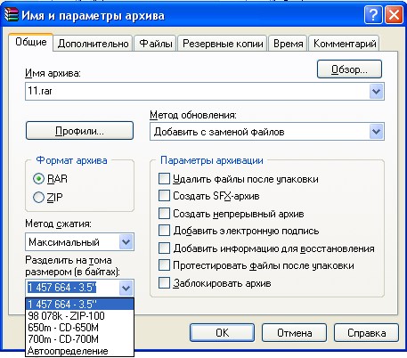
Стандартные размеры томов и обозначения носителей

Рисунок – Определение размеров тома архива
Пример списка архивных томов на рис.
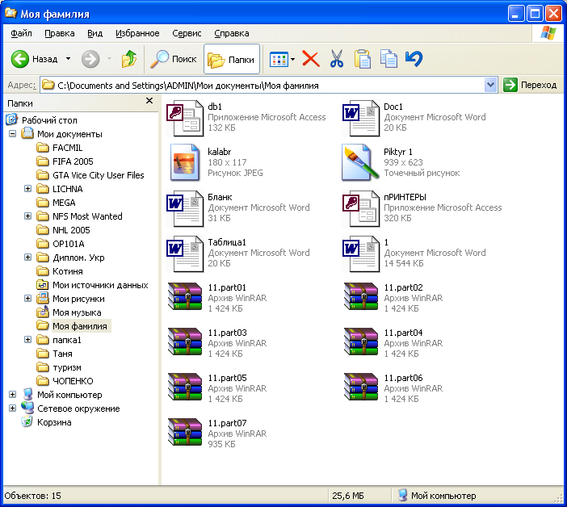
Рисунок – Окно проводника, в котором отображаются архивные тома архива 11
Задание:
1. Создайте в папке Мои документы папку с названием Архивация.
2. Скопируйте в эту папку минимум 6 любых файлов.
3. Создайте из папки Архивация 4 архива со следующими параметрами: 1.rar – метод сжатия – обычный, без дополнительных параметров (не поставлено ни одной галочки), 2.exe – метод сжатия – обычный, SFX-архив, 3.rar – метод сжатия – максимальный, непрерывный архив, 4.exe - метод сжатия – максимальный, SFX-архив, непрерывный архив (ОБРАТИТЕ ВНИМАНИЕ – архивы создаются для одной и той же папки – только с разными параметрами).
4. Сравните размеры полученных архивов. Сделайте выводы.
2) Создание архива с неявным запуском архиватора
Архиватор после установки внедряется в систему и теперь для создания архива не обязательно запускать непосредственно архив.
Создание архивов с неявным запуском архива предполагает следующие шаги:
1) Используя проводник переходим в папку, где лежат требующие архивации файлы и выделяем эти файлы (рис)
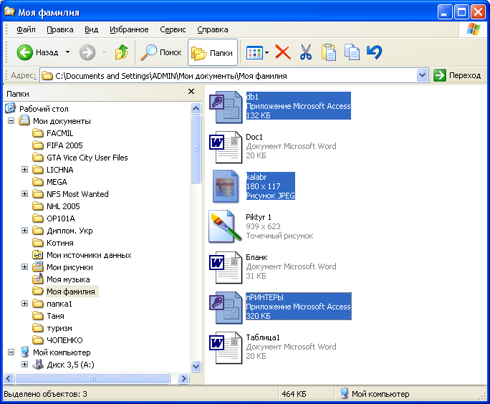
Рисунок – Окно проводника с выделенными файлами для архивации
2) На синем участке выделения нажмите правую кнопку мышки и выберите одну из команд архиватора (рисунок)
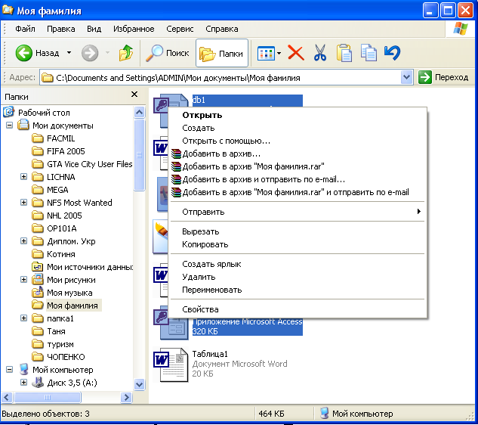
Команды архиватора
Рисунок – Окно проводника с контекстным меню, в котором указаны команды архиватора
Каждая из этих команд имеет свое назначение и использование:
Добавить в архив – вызывает Диалоговое окно архивирования файлов описанное в пункте 4 метода архивирования с явным запуском архиватора, где можно выбрать имя архива и его параметры.
Добавить в архив “Моя фамилия.rar” – автоматически создает архив с параметрами архивации по умолчанию (стандартные настройки, которые касаются типа архива, метода сжатия и остальных параметров, имя подставляется по описанным ранее правилам выбора имени архива).
Другие две команды используются для работы со стандартными программами отправки почты, такими как MS Outlook, MS Outlook Express, The Bat, и позволяют добавить полученные архивы в отправляемые через Интернет письма.
Также как и создание архива, его открытие тоже возможно с 1) явным и 2)неявным запуском архиватора.
1) Открытие архива с явным запуском архиватора предполагает следующие шаги:
- Запустить на выполнение Winrar (Пуск→Программы→WinRAR→ WinRAR).
- В окне архиватора перейти на диск и войти в ту папку, где находится архив (для этого удобней всего воспользоваться строкой адреса и стрелкой раскрытия строки адреса для перехода в корневые или стандартные папки) (!!!если осуществить двойной щелчок на имени архива, то будет произведен вход в архив с указанием его содержимого).
- Выделить нужный архив (рис. ).
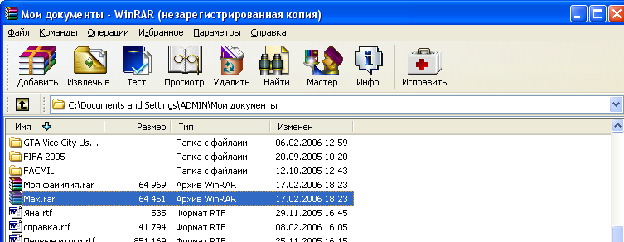
Рисунок – Окно с выделенным для открытия архивом (при выполнении задания можно воспользоваться созданными ранее архивами)
- Нажать Команды → Извлечь в указанную папку или кнопку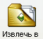.
- В диалоговом окне (рис.) можно выбрать различные параметры архивации.
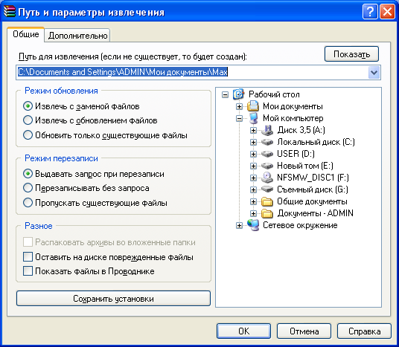
Режимы обновления файлов ²
Путь к папке раскрытия архива ¹
Режимы перезаписи

Рис. Диалоговое окно открытия архива
¹ Путь к папке, куда будут извлечены файлы из архива (по умолчанию в папке, где располагается архив будет создана папка с именем, которое соответствует имени архива)
После нажатия клавиши Enter все файлы из архива будут перенесены в папку, имя которой указано в Пути для извлечения архива.
² Одним из весомых параметров, который влияет на извлечение файлов из архива, является Режим обновления файлов (он указывает на то, какие действия необходимо совершить в случае, если указанная папка не пустая и в ней уже находятся файлы, имена которых совпадают с именами файлов из архива).
! | Будьте аккуратны с параметром Режим обновления файлов, так поверх новых файлов в папке записать устаревшие файлы из архива – настроить реакцию архиватора на перезапись файлов с одинаковыми названиями можно с помощью параметра Режимы перезаписи
ЗАДАНИЕ: Откройте архивы созданные Вами ранее в папки с именами Мах и Мах1.
2) Открытие архива с неявным запуском архиватора предполагает следующие шаги:
1) Используя проводник переходим в папку, где лежат требующий открытия архив и щелкаем на нем правой кнопкой мышки (рис)
2) В контекстном меню содержится три команды архиватора для открытия архивов: извлечь файлы (вызывает стандартное диалоговое меню раскрытия архива – см. пункт 5 Открытие архива с явным запуском архиватора), извлечь файлы в текущую папку (автоматически извлекает файлы из архива в текущую папку), извлечь в ИМЯ ПАПКИ (извлекает файлы из архива в папку, имя которой соответствует имени архива – в примере папка Max)
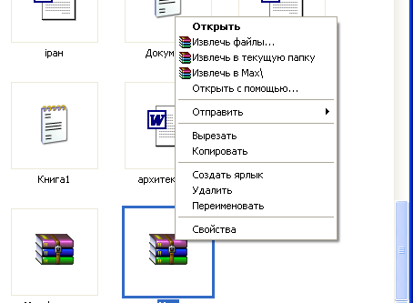
Рисунок – Окно с контекстным меню и командами открытия архива
ЗАДАНИЕ:
1) Откройте архив созданный Вами ранее в папку с именем Мах2, используя команды контекстного меню;
2) Откройте архив созданный Вами ранее в текущую папку, используя команды контекстного меню.

Распаковка самораспаковывающегося архива (*.exe)
- Выполнить двойной щелчок на файле.
- Указать путь для распаковки (вписав его вручную, или указать с помощью кнопки Обзор (Browse).
